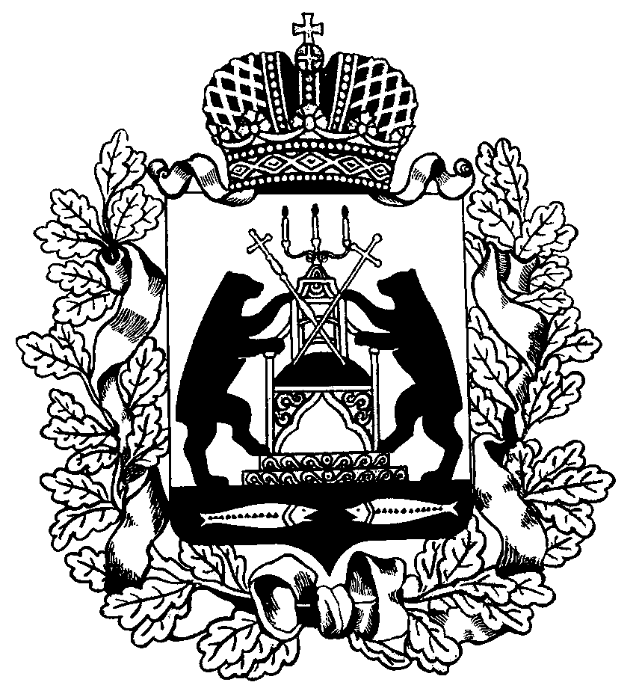**МИНИСТЕРСТВО ПРОМЫШЛЕННОСТИ И ТОРГОВЛИ  
НОВГОРОДСКОЙ ОБЛАСТИ**

ПРИКАЗ

№

#### Об утверждении перечня нормативных правовых актов Новгородской области, содержащих обязательные требования, применение которых подлежит оценке

В соответствии с Федеральным законом от 31 июля 2020 года № 247-ФЗ «Об обязательных требованиях в Российской Федерации», постановлением Правительства Новгородской области от 26.09.2022 № 517 «Об утверждении Порядка установления и оценки применения обязательных требований» **ПРИКАЗЫВАЮ**:

1. Утвердить перечень нормативных правовых актов Новгородской области, содержащих обязательные требования, применение которых подлежит оценке:

1.1. Постановление Правительства Новгородской области от 30.11.2020 № 528 «Об установлении дополнительных ограничений розничной продажи алкогольной продукции»;

1.2. Областной закон Новгородской области от 01.02.2010 № 667-ОЗ «Об установлении минимального размера уставного капитала (уставного фонда) для организаций, осуществляющих розничную продажу алкогольной продукции на территории области»;

1.3. Постановление Администрации Новгородской области от 07.11.2008 № 405 «Об утверждении перечня лома и отходов цветных металлов, разрешенных для приема от физических лиц, на территории области»;

1.4. Областной закон Новгородской области от 28.09.2020 № 612-ОЗ «Об установлении дополнительных ограничений розничной продажи алкогольной продукции при оказании услуг общественного питания в объектах общественного питания, расположенных в многоквартирных домах и (или) на прилегающих к ним территориях, на территории Новгородской области».

2. Контроль за исполнением приказа оставляю за собой.

|  |  |  |
| --- | --- | --- |
| **Министр** |  | **И.В. Чекмарев** |